Методология структурного анализа и проектирования SADT

Глава 22. Начало моделирования

Вспомним, что SADT-модель начинается с очерчивания границ системы, определения цели и точки зрения модели и создания диаграмм верхнего уровня. Эта глава, состоящая из семи уроков, рассчитана на то, чтобы провести вас через те этапы, которые чаще всего выполняют SADT-аналитики в начале создания функциональной модели: в уроке 1 очерчивается контекст задачи, в уроке 2 определяется цель и точка зрения модели, в уроке 3 создается диаграмма АО , в уроке 4 - диаграмма А-0, в уроке 5 дается критическая оценка диаграммы А-0, в уроке б критически оценивается диаграмма АО, в уроке 7 обе диаграммы переделываются.

В идеале вы должны выполнить все семь уроков без перерыва. Это даст вам верное представление об объеме работы, необходимой для начала моделирования. В крайнем случае мы рекомендуем выполнить уроки 1-4, затем сделать перерыв, и далее приступить к выполнению уроков 5-7. Исходите из следующего расчета: полчаса на чтение, понимание и выполнение каждого урока. Не огорчайтесь, если вы не укладываетесь в полчаса. Ваша задача - научиться методологии, а не устраивать гонки на скорость. По мере приобретения опыта в SADT ваша производительность будет возрастать, потому что, как при изучении любого языка, чем больше вы пользуетесь языком SADT, тем лучше вы им овладеваете.

**урок 1. Очерчивание границ объекта**

Цель:

Создать очерченный контекст для модели "Питание семьи".

Действия:

1. Прежде чем начать, вспомните основные понятия SADT-моделирования. Посмотрите, как они применяются к очерчиванию объекта моделирования.

2. Начните составлять список всех основных предметов, которые, по вашему мнению, являются частью системы. Дайте свободу ассоциациям. На этом этапе не беспокойтесь о точности.

3. Теперь оцените исходный список критически. Вычеркните названия, не относящихся к системе объектов. Если есть возможность, объединяйте названия в группы, проводя соединительные линии или обводя слова кружками. Добавляйте новые названия по мере развития ваших идей.

4. Остановитесь, когда поток идей иссякнет.

5. Теперь проделайте то же самое для функций системы. Для перечисления функций пользуйтесь списком данных, затем оцените новый список. Вычеркните те названия, которые не входят в систему. Группируйте сходные функции, соединяя их названия линиями или обводя кружками. Меняйте список данных по мере постижения работы системы.

6. Остановитесь, когда вы перечислите достаточное для создания диаграммы число объектов и функций.

Примечания

1. Это процесс, в ходе которого достигается общее согласие относительно границ "системы".

2. Ясность относительно входящих в систему объектов начнет появляться только после составления исходного списка, исключения из него каких-либо объектов и включения новых.

3. Иногда объекты, которые вначале были исключены, возвращаются снова в очерченный контекст.

4. Список данных изменится в ходе составления списка функций. Возможно, по мере возникновения новых идей вы начнете "метаться" между списками.

Образец

Обратите внимание на то, что по ходу составления списков данных и функций был составлен список характеристик "подростка". Это пример того, как следует документировать предположения, возникающие в ходе анализа.

**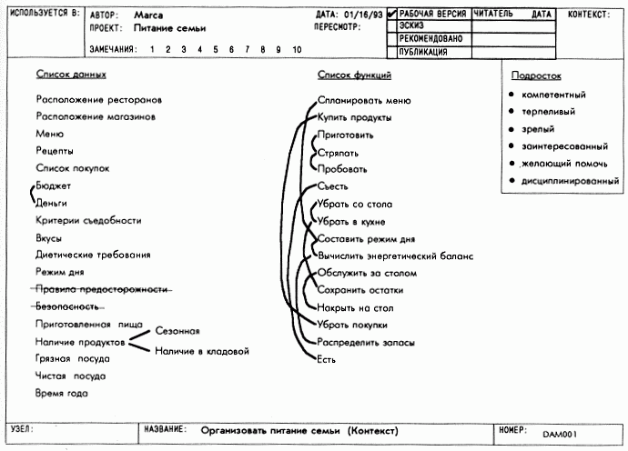****урок 2. Определение цели и точки зрения модели**

Цель

Сформулировать цель модели "Питание семьи" и определить, с чьей точки зрения будет описан этот процесс.

Действия

1. Составьте множество вопросов, на которые должна отвечать модель. Уточните это множество, определив, кто задает вопросы. Запишите по крайней мере 5-10 вопросов. Затем задайте степень точности ответа на каждый из них.

2. С помощью этого набора вопросов определите, как будет использоваться модель. Если вы не можете сформулировать, как она будет использоваться, попробуйте записать еще вопросы или попытайтесь вообразить, кто будет применять модель. В одном предложении сформулируйте, как она будет использоваться. Это станет целью модели.

3. Теперь решите, кто рассказывает о "Питании семьи". Составьте список кандидатов, чтобы убедиться, что вы выбрали самую подходящую точку зрения. Выберите из всех того, кто сможет ответить на большинство вопросов. Его ( ее ) точка зрения станет точкой зрения модели.

Примечания.

1. Составление хорошего списка вопросов приводит к пониманию того, как будет использоваться модель. Чем больше вопросов, тем лучше вы поймете, о чем должна рассказать модель.

2. В качестве точки зрения модели можно выбрать точку зрения одного человека (например, отца) или нескольких (например, родителей). Помните, что каждая точка зрения выделит свои аспекты проблемы. Лучшей будет та, с которой проще всего ответить на все вопросы.

Образец

1. Обратите внимание, что записано множество подробных вопросов о процессе питания семьи. Это приводит к формулировке цели модели как определения всего спектра действий, необходимых для питания семьи.

2. Цель модели включает такое подробное описание для того, чтобы подростки могли реализовать питание семью даже при невозможности проконсультироваться с родителями.

3. В образце приведено несколько вариантов точки зрения (например, точка зрения соседей). Однако была выбрана точка зрения родителей, потому что они "главные специалисты" в своем домашнем хозяйстве.

**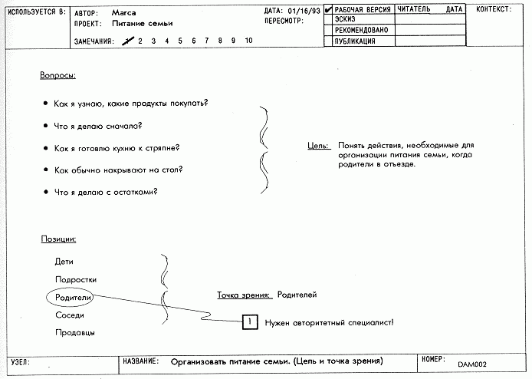****урок 3. Построение диаграммы верхнего уровня**

Цель

Описать процесс питания семьи в виде одной диаграммы, состоящей из 3-6 важнейших функций, взаимосвязанных через информацию управления (например, меню) и материальные объекты (например, посуду).

Действия

1. Объедините 3-6 функций из списка функций очерченного контекста и расположите их по порядку доминантности. Нарисуйте и назовите блоки по одному для каждой функции в соответствии с порядком доминирования.

2. Нарисуйте и пометьте внутренние дуги, представляющие ограничения для работы каждого блока, используя составленный

список данных. Чтобы сделать это, проанализируйте функцию каждого блока и задайте соответствующий вопрос.

3. Теперь нарисуйте и пометьте дуги, представляющие ограничения "извне" системы, используя составленный список данных. Подумайте, какого рода объекты влияют на питание семьи

4. Наконец, изобразите основной поток данных, прокладывая путь от блока к блоку. Используйте список данных и представьте себе, что вы рассказываете подросткам о том, как реализуется процесс питания.

Примечание

Следите за обратными связями между блоками. Обратные связи часто возникают в системах, ориентированных на процесс (таких, как эта), в которых некоторые функции часто повторяются. Обратные связи возникают также в системах подобных рассматриваемой здесь, в которых эффективно используются побочные продукты или отходы.

Образец

1. Все планирование собрано в первом блоке. Его можно было бы распределить по всем блокам, но показалось, что на необходимость планирования следует указать подросткам сразу.

2. Обратите внимание, что бюджет (абстрактный объект) влияет на план, в то время как деньги (реальный объект) даются функции, пополняющей запас продуктов, и расходуются ею.

3. Обратите внимание, что посуда и остатки возвращаются назад от функции убирать со стола к функциям, которые их используют.

4. Дуги "механизмов" сознательно опущены, потому что они не помогают достижению цели модели.

**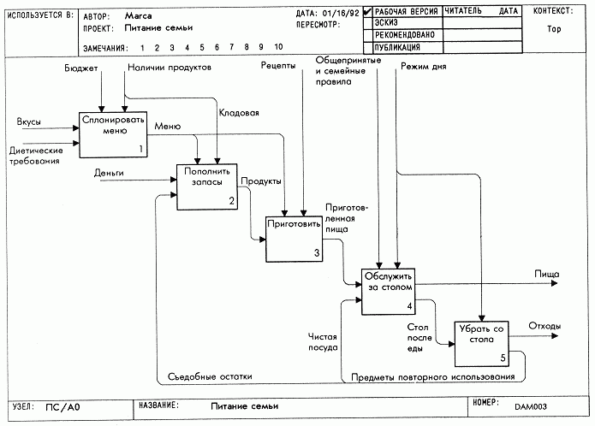****урок 4. Обобщение диаграммы верхнего уровня**

Цель

Нарисовать единственный блок со его входами, управлениями и выходами, который обобщает всю только что нарисованную диаграмму АО.

Действия

1. Нарисуйте единственный большой блок в середине страницы и пометьте его названием диаграммы АО. Это обобщает все функции системы.

2. Теперь нарисуйте и пометьте все входные дуги, дуги управления и выходные дуги - по одной для каждой внешней дуги диаграммы АО. Это обеспечивает согласованность двух рисунков.

3. Наконец, напишите под большим блоком цель и точку зрения модели. Это сразу же определит смысл и направленность модели каждому, кто начнет ее читать.

Примечание

Этот единственный блок со своими дугами обобщает внешние связи системы "Питание семьи".

Образец

1. Обратите внимание, как этот чертеж подчеркивает, что делает система, ее внешние данные, цель и точку зрения модели - и все это на одной странице. Вот почему диаграмма А-0 используется для первого представления SADT-модели.

2. Обратите также внимание, что внизу справа от большого блока приведен С-номер диаграммы АО. Этот номер определяет, какая именно версия диаграммы АО детализирует этот блок.

**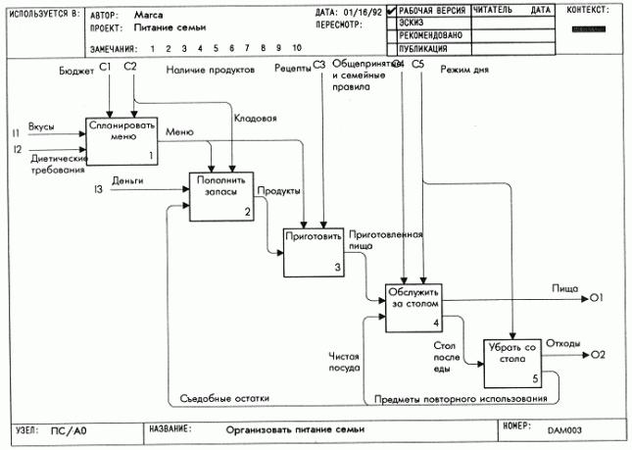****Урок 5. Критическая оценка обобщающей диаграммы**

Цель

Документировать все вопросы, возникшие с диаграммой А-0.

Действия

1. Прочтите диаграмму вслух, пользуясь для изложения шаблоном типа: "функция (имя блока) преобразует (имена входных дуг) в (имена выходных дуг) в соответствии с (имена дуг управления).

2. Оцените изложенное с точки зрения здравого смысла. Определите неувязки, запишите, в чем они заключаются, и проведите соответствующую переделку (например, поменяйте метки, объедините дуги).

3. Критически оценив чертеж, оцените также цель и точку зрения. Запишите неувязки и пересмотрите цель и точку зрения.

Примечание

Проговаривая содержание диаграммы, предпочтительно вслух, вы яснее увидите ее недостатки.

Образец

1. Эта диаграмма читается так: "Питание семьи преобразует вкусы, диетические требования и деньги в пищу и отходы в соответствии с бюджетом, доступностью продуктов, рецептами, общепринятыми и семейными правилами и режимом дня". Это не совсем правильно. Ее можно изложить более просто: "Питание семьи преобразует некормленных людей и деньги в накормленных людей и отходы в соответствии с ...".

2. Ограничения рецепты, общепринятые и семейные правила и режим дня были объединены в семейные правила и цель модели была конкретизирована.

3. Нумерация замечаний указывает на последовательность выявления и исправления недостатков.

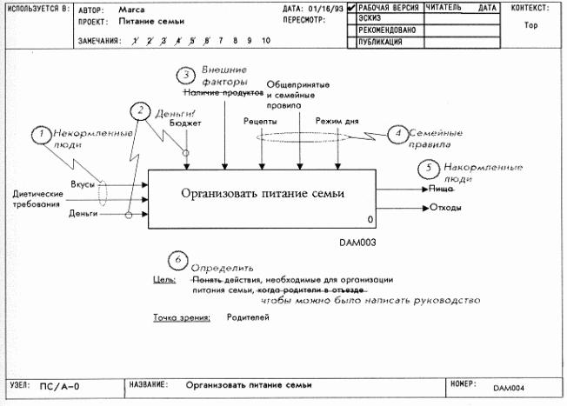

**урок 6. Критическая оценка диаграммы верхнего уровня**

Цель

Документировать все вопросы, возникшие с диаграммой АО.

Действия

1. Внесите в эту диаграмму все исправления, соответствующие исправлениям на диаграмме А-0. Например, если на дуге управления диаграммы А-0 изменилась метка, то измените соответствующую внешнюю дугу на данной диаграмме.

2. Определите смысл данной диаграммы после исправления всех связанных с диаграммой А-0 недостатков. Оцените его адекватность. Определите недостатки нового варианта, запишите их и внесите соответствующие изменения (например, измените метки, объедините дуги).

Примечания

1. Вы сделаете меньше ошибок, если для начала перенесете **на** диаграмму АО все изменения, сделанные в диаграмме А-0.

2. Проговорив содержание исправленной диаграммы АО, вы скорее увидите ее недостатки.

Образец

1. Обратите внимание, что внешние дуги рецепты, общепринятые и семейные правила и режим дня объединены в новую внешнюю дугу семейные правила.

2. Объединение вкусов и диетических требований в некормленных людей привело к появлению новой внешней входной дуги как к блоку спланировать меню, так и к блоку обслуживать за столом.

3. Нумерация замечаний указывает на последовательность выявления и исправления недостатков.

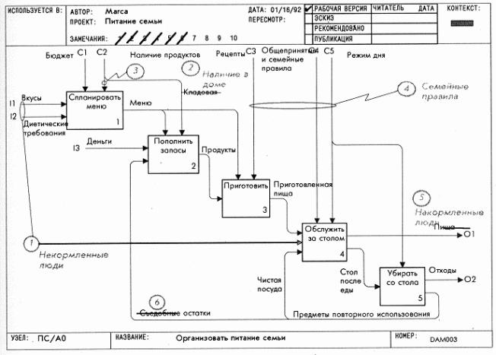

**урок 7. Переделка обобщающей диаграммы и диаграммы верхнего уровня**

Цель

Переделать в соответствии с критической оценкой, выполненной в уроке 6, и начертить заново диаграммы А-0 и АО.

Действия

1. Вначале перечертите диаграмму А-0. По ходу дела обдумывайте изложенное в диаграмме и проверяйте, сохранился ли в ней смысл. Перепишите, если нужно, цель и точку зрения модели. Затем отложите диаграмму А-0 в сторону, но держите ее под рукой, чтобы можно было сверять с ней при переделке диаграмму АО.

2. Перечерчивая диаграмму АО, обдумайте изложенное в ней. Обращайтесь время от времени к диаграмме А-0, чтобы удостовериться, что детали диаграммы АО согласованы с ее контекстом.

3. Свяжите все внешние дуги диаграммы АО с родительской диаграммой А-0, используя ICOM-коды. Это позволит вам избежать потери внешних дуг. Проверьте соответствие меток внешних дуг диаграммы АО меткам дуг диаграммы А-0.

Примечания

1. Сказать много с помощью немногих слов - ключ к хорошему моделированию. При переделке старайтесь сохранить точность, сокращая количество слов и упрощая графику.

2. Внешние дуги имеют важное значение для декомпозиции, потому что они связывают более общее изложение диаграммы А-0 с более подробным изложением диаграммы АО. Убедитесь в том, что они согласованы по именам и количеству в этих двух диаграммах.

Образец

1. Обратите внимание, как проясняется изложение при сокращении числа меток дуг и уточнения их смысла. Это иллюстрирует, почему "меньше - это больше" - принцип, известный аналитикам из опыта. Чем проще сообщение, тем оно доходчивее.

2. Две дуги управления внешние факторы и семейные правила разбивают пять функций на две группы. Первая дуга влияет на подготовительные функции планировать меню и пополнить запасы. Вторая дуга влияет на функции, связанные с собственно питанием:

приготовить, обслужить за столом и убирать со стола. Это пример влияния дуг управления на декомпозицию, т. е. управления объясняют, почему выбрана данная декомпозиция.

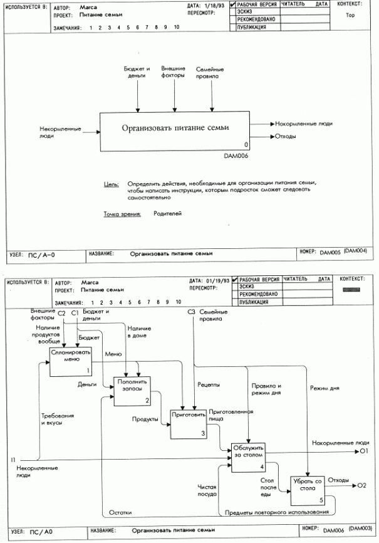

Глава 23. Построение декомпозиции первого уровня

Вспомните, что SADT-аналитик делает набросок декомпозиция, подвергает его критической оценке, перечерчивает и затем выпускает соответствующую папку. Эта глава состоит из трех уроков, связанных с созданием декомпозиции первого уровня - т.е. декомпозиции блоков диаграммы АО. В уроке 8 создается диаграмма, декомпозирующая один блок диаграммы АО. Урок 9 - авторская критика и пересмотр диаграммы. В уроке 10 рассматривается процесс создания папки для рецензирования.

Выполните все три урока без перерыва. Это даст вам точное представление об объеме работы, необходимой для декомпозиции ограниченного объекта. (Сравните усилия, потребовавшиеся для начала работы над моделью, с усилиями, потребовавшимися для декомпозиции одного блока.) Отведите около получаса на каждый урок, но не беспокойтесь, если затратите времени больше. Закончите работу, связанную с выполнением этих уроков, даже если вы испытываете трудности в следовании точному описанию системы на диаграмме АО.

**урок 8. Групповое построение диаграмм**

Цель

Выбрать и декомпозировать один из блоков диаграммы АО.

 Действия

1. Выберите блок диаграммы АО. Этот блок является контекстным на протяжении всего этого урока. Не выходите за его границы.

2. Мысленно проверьте этапы построения диаграммы: составить список объектов, составить список функций, сгруппировать функции в 3-6 блоков, начертить блоки в порядке убывания доминантности; начертить внешние дуги, начертить дуги управления, начертить входные и выходные дуги.

3. Прочтите диаграмму АО снова, сосредоточившись на том, как ваш блок согласуется с другими блоками. Используйте граничные дуги выбранного вами блока для начала составления списка данных.

4. Выполните остальные этапы создания диаграммы. Старайтесь разместить списки данных и функций в левой части бланка, а чертить диаграмму - в правой части (это не более чем совет).

5. При вычерчивании делайте для себя примечания и определяйте терминологию.

6. После окончания работы проверьте ICOM-коды. Удостоверьтесь, что вы не забыли использовать граничные данные.

Примечания

1. Не выходите за пределы содержания, определенного выбранным вами блоком диаграммы АО. Вы можете встретиться с трудностями в построении диаграммы, поскольку первые декомпозиции часто выявляют недостатки родительской диаграммы. Записывайте возникшие затруднения, делая заметки на диаграмме АО.

2. На данном этапе не беспокойтесь о корректности этой диаграммы. Декомпозиции данного уровня редко удаются с первого раза.

Образец

1. Обратите внимание на то, что сначала перечислены внешние входные дуги, дуги управления и выходные дуги, а затем -последующие данные, составляющие компоненты этих дуг. Так вы будете уверены, что не забыли контекст, в котором работаете.

2. Обратите внимание на управляющую обратную связь от блока купить к блоку составить список покупок. Это описывает ситуацию, когда вы изменяете список покупок, если видите, что в магазине отсутствует что-то из запланированного.

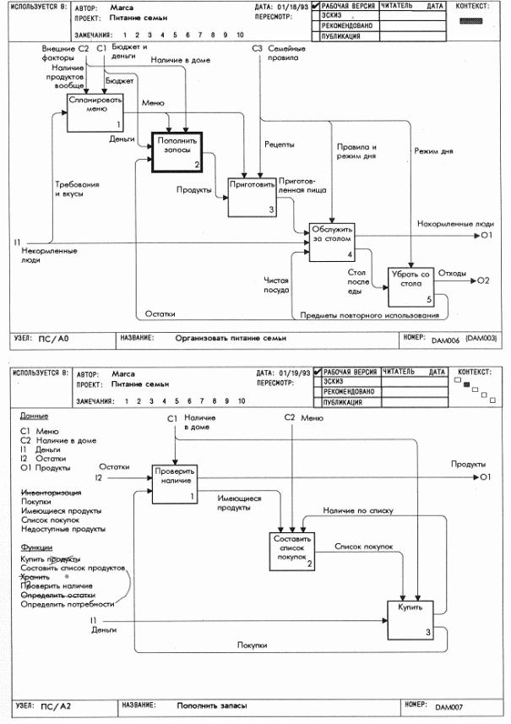

**урок 9. Критическая оценка декомпозиции первого уровня**

Цель

Критически исследовать построенную в уроке 8 диаграмму, чтобы определить, как она детализирует родительский блок диаграммы АО.

Действия

1. Просмотрите построенную диаграмму и попытайтесь изложить то, как она отражает свою часть задачи питания семьи. Начните с логического начала: с поступления одного или более объектов из блока диаграммы АО. Обращайтесь непрерывно к диаграмме АО и делайте примечания, когда находите изложение неверным или неполным.

2. Оцените, как вы разделяете внешние дуги и группируете функции в блоки. Посмотрите, нельзя ли по-другому декомпозировать данные или объединить функции в другой набор блоков.

3. Не забывайте отмечать нужные изменения как на вашей диаграмме, так и на диаграмме АО. Изменяйте или уточняйте вашу терминологию в процессе критического анализа.

4. Постройте видоизмененную в соответствии с вашими замечаниями диаграмму и перечертите, если необходимо, диаграмму АО. Не забывайте проверять ICOM-связи между рассматриваемой диаграммой и диаграммой АО.

Примечания

Попытайтесь видоизменить декомпозицию или изменить названия блоков и дуг, чтобы проверить, нельзя ли достичь большей ясности изложения. Иногда новая декомпозиция (или просто использование синонимов) может привести к новому пониманию.

Образец

1. Обратите внимание на то, как изменились названия блоков для лучшего описания блока пополнить запасы. Например, название обследовать запасы лучше описывает ситуацию и использует менее техническую терминологию.

2. Блок составить список покупок сделан более общим.

Это означает, и что теперь функция Спланировать покупки управляет еще и выбором магазинов.

3. Замечание 4 напоминает, что необходимо уточнить вместе с автором, который ввел в диаграмму функцию

планировать, значение термина реальная доступность продуктов. Такие случаи

часто бывают, когда модель строится несколькими авторами.

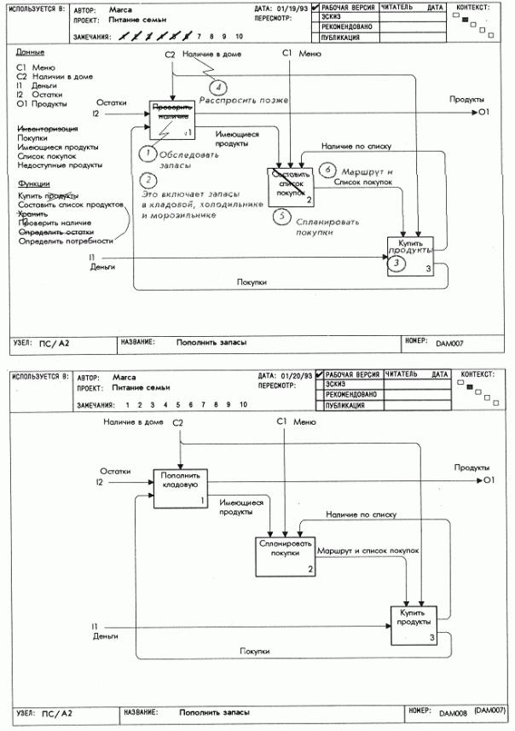

**урок 10. Подготовка папки**

Цель

Собрать в SADT-папке проверенную вами диаграмму первого уровня и связанный с ней глоссарий.

Действия

1. Подготовьте как вашу диаграмму, так и глоссарий и проверьте согласованность информации.

2. Оформите титульный лист: внесите в него идентифицирующую информацию (автор, проект, дата), название папки, а также укажите, что она содержит, кому должна быть направлена и когда возвращена.

3. Добавьте в поле комментариев титульного листа другие специальные комментарии или замечания для читателей.

4. Скрепите страницы - сначала титульный лист, затем диаграмму АО, потом вашу диаграмму и, наконец, глоссарий. После этого пошлите папку библиотекарю проекта.

 Примечания

1. Используйте поле комментариев для сообщения о каких-либо особенностях папки. Такие замечания часто помогают получить полезную рецензию, если попросить читателей обратить особое внимание на конкретные моменты (одно замечание может способствовать повышению качества рецензии).

2. Волнистая линия под датой на обложке папки означает, что дата возврата относится ко всем читателям. Мы будем на протяжении всех уроков последовательно использовать это обозначение на титульных листах.

 Образец

1. В помещенном на титульном листе примечании содержится просьба к читателям определить термин информация о реальном количестве продуктов. Обратите внимание, как это затруднение отмечено в глоссарии.

2. Запасы, маршрут и список покупок определены в глоссарии через перечисление составляющих их частей.

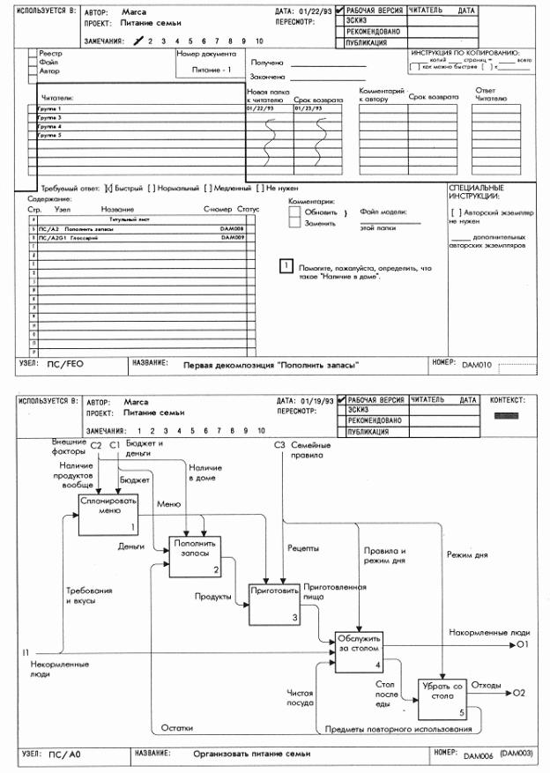

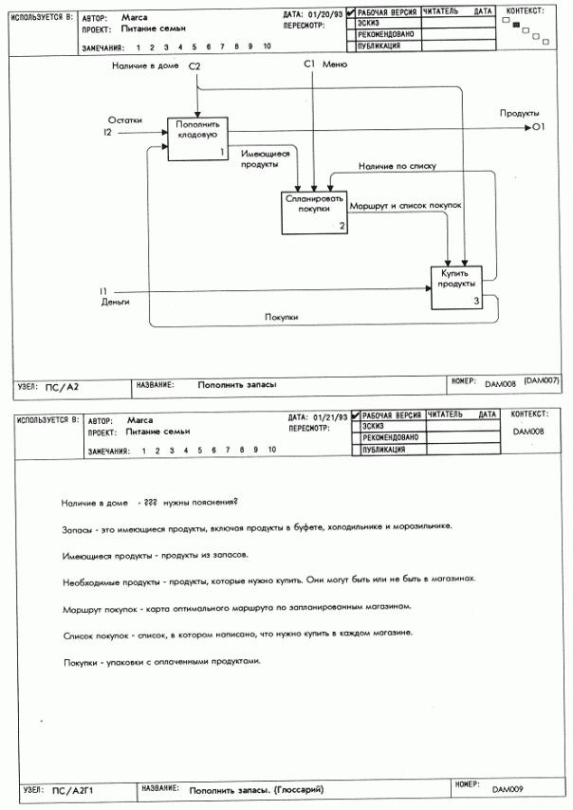

Глава 24. Разделение интерфейсов верхнего уровня

Вспомните, что в первом цикле автор/читатель в папки вносят комментарии и ответы на них, что часто оказывает влияние на интерфейсы между блоками диаграммы АО. Эта глава, включающая четыре урока, познакомит вас с согласованием интерфейсов при декомпозиции первого уровня. В уроке 11 рассматриваются декомпозиции первого уровня. С этого момента начинается обсуждение интерфейсов. В уроке 12 вы должны дать ответ на комментарии. Замечания, с которыми согласился автор, составляют список проблем интерфейса, которые приняты автором и требуют разрешения. В уроке 13 переделывается диаграмма АО, таким образом документируется разрешение интерфейсных проблем. Урок 14 посвящен переделке декомпозиции первого уровня, в ходе которой выясняется, как отражены новые интерфейсы на пересмотренной диаграмме.

Проделайте без перерыва по крайней мере два первых урока. Это научит вас правильно обдумывать, формулировать и фиксировать интерфейсные проблемы. Затем пройдите без перерыва два последних урока с тем, чтобы научиться, разрешив интерфейсные проблемы, правильно отражать необходимые изменения в декомпозиции первого уровня. Выделите около получаса на каждый урок, но не беспокойтесь, если затратите времени больше.

**урок 11. Групповое комментирование**

Цель

Создание комментариев к папкам других групп.

 Действия

1. Прочитайте титульный лист. Обратите внимание на авторские сообщения в области комментариев.

2. Прочтите диаграмму Ах из папки, сравните ее содержание с содержанием соответствующего блока диаграммы АО. Удостоверьтесь, что они согласованы. Зафиксируйте красным цветом ваши вопросы в виде читательских замечаний.

3. Прочтите диаграмму Ах, отмечая вопросы к деталям содержания или терминологии. Даже согласованное с родительским блоком изложение может оказаться неверным. Чаще сверяйтесь с глоссарием и отмечайте красным цветом читательские замечания.

4. Если ваша диаграмма Ах прямо связана с рецензируемой вами диаграммой Ах, то положите их рядом и читайте вместе. Определите, как они должны соединяться и как они соединяются самом деле, и отметьте возникшие вопросы красным цветом в виде читательских замечаний.

5. Отошлите папку с комментариями автору.

Примечания

1. Помните, что надо быть критичным, но делать конструктивные комментарии.

2. Пишите комментарии к каждой странице (отсутствие комментариев означает, что вы либо не читали эту страницу, либо вам нечего сказать). Ставьте хотя бы галочку в знак того, что страница прочитана и вы согласны с автором.

 Образец

1. На титульном листе обратите внимание наследующее: (1) когда папка получена библиотекарем, (2) когда папка прочитана, (3) когда папка должна быть возвращена читателем автору. Обратите внимание также на галочку после авторского замечания, означающую, что читатель постарается помочь.

2. Замечание 4 на диаграмме Ах означает, что что-то сделано автором очень хорошо. (Помните, что комментарии могут не только зафиксировать проблему, но и поддержать автора в работе.)

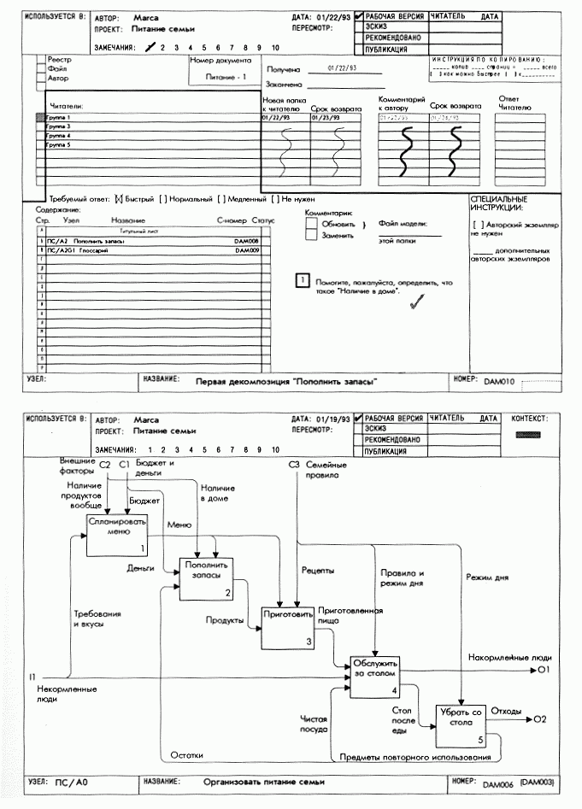

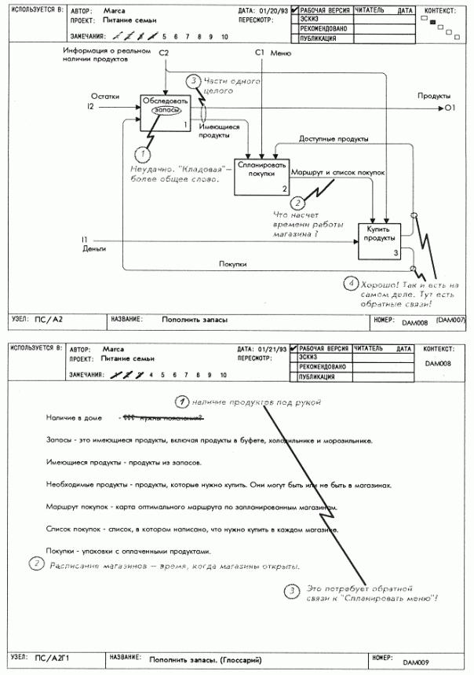

**урок 12. Реагирование группы**

Цель

Ответить на замечания в папках, откомментированных другими группами.

 Действия

1. Прочтите титульный лист каждой папки, обращая внимание на читательские комментарии в поле комментариев.

2. Прочтите комментарии на диаграмме Ах в указанном цифрами порядке. Ответьте на них сразу. Определите, обоснован ли комментарий и почему. Отметьте обоснованные и перечеркните необоснованные комментарии. Всегда объясняйте вашу реакцию. Пишите ответы синим цветом.

3. Прочитайте комментарии в глоссарии и отреагируйте на них. Не забывайте об этом, поскольку: (а) несогласованные определения часто приводят к недоразумениям; (6) читатели могут по-новому определить терминологию, прояснив тем самым какие-то моменты.

4. Прочтите снова все комментарии, относящиеся к интерфейсам диаграмм. Сравните ваши предположения об интерфейсах с читательскими и сделайте переоценку. Зафиксируйте все возникшие проблемы записями "с кружком" синим цветом на вашем экземпляре папки.

5. Отошлите папку назад к читателю.

6. Соберите все читательские комментарии в вашем экземпляре папки. Сделайте для себя заметки, объясняющие, почему вы разрешили какую-либо проблему, вызвавшую противоречивые комментарии, именно таким образом. Поскольку вы - автор, записывайте все замечания синим цветом.

Примечания

1. Не забывайте реагировать критически, но конструктивно.

2. Пишите отклики на все комментарии (отсутствие ответа означает, что либо вы не читали комментарий, либо вам нечего сказать). Ставьте галочку или крестик для того, чтобы показать ваше согласие или несогласие.

Образец

1. На титульном листе обратите внимание на дату составления папки автором.

2. Замечание 5 на диаграмме Ах отражает первоначальные сомнения автора по поводу замечания 1 и последовавшее после некоторых размышлений согласие с ним.

3. Замечание 2 было неверным. Автор указал на это перечеркиванием его и объяснил причину. Это пример того, как в письменном ответе читателю автор объясняет то, что он неявно подразумевал.

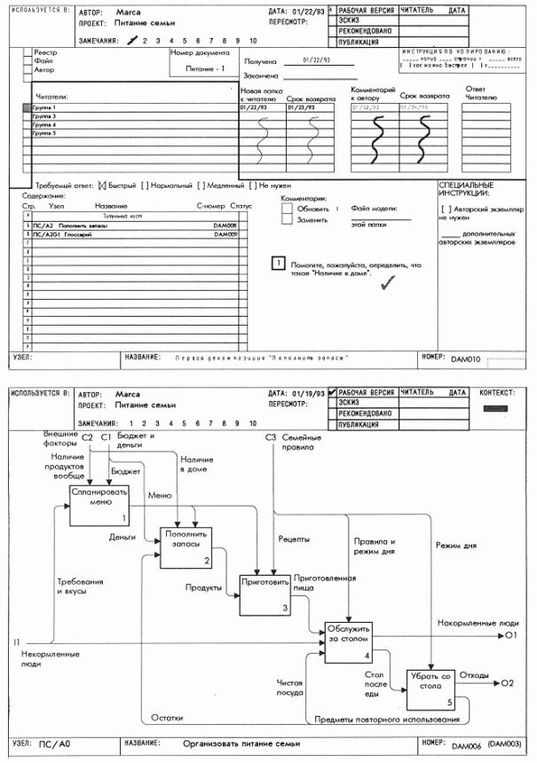

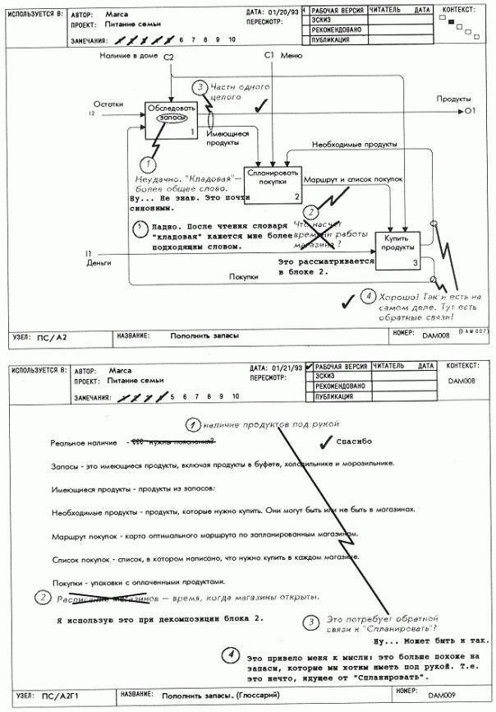

**урок 13. Переделка диаграммы верхнего уровня**

Цель

Решить все интерфейсные проблемы, связанные с диаграммой АО.

Действия

1. Последовательно перенесите на диаграмму АО все спорные вопросы, возникающие при рецензировании декомпозиции первого уровня. Например, если блок 1 неправильно ограничивает блок 2, то поставьте красную галочку на дуге, идущей от блока 1 к блоку 2.

2. Определите новое содержание исправленной диаграммы АО. Посмотрите, не возникнут ли еще какие-нибудь спорные вопросы, и зафиксируйте их.

3. Решайте интерфейсные проблемы последовательно. Не спешите. Выявляйте и исследуйте альтернативные решения, возвращаясь к исходной ситуации после каждого неудачного варианта.

Примечания

1. Согласованный перенос всех спорных вопросов на диаграмму АО поможет вам ясно определить круг проблем, возникших с диаграммой АО.

2. Проговаривая содержание диаграммы, лучше вслух, вы яснее увидите проблемы и, может быть, найдете ключ к наилучшему их разрешению.

Образец

1. В последнем уроке была поднята одна проблема интерфейса. Информация о наличии продуктов не является внешним фактором, а приходит из пополнить запасы. Для решения этой проблемы потребовался ряд изменений: (а) дуги информация о потенциальном количестве продуктов и информация о реальном количестве продуктов вычеркнуты; (6) спланировать меню порождает недельный план питания; (в) дуга меню должна ограничивать блок приготовить; (г) входные дуги блока пополнять запасы должны ограничивать функцию спланировать меню с помощью имеющихся продуктов.

2. Обратите внимание на то, что уровень оценки диаграммы АО повысился с "рабочая версия" до "эскиз". Так часто бывает после разрешения многих интерфейсных проблем, поскольку в этом случае вероятность изменения диаграммы уменьшается.

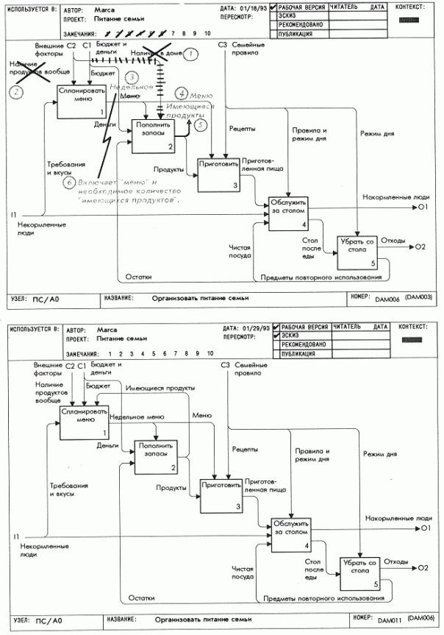

**урок 14. Переделка декомпозиции первого уровня**

Цель

Проверить и переделать декомпозицию первого уровня и его глоссарий.

 Действия

1. Во время работы держите поблизости только что переделанную диаграмму АО.

2. Начертите заново декомпозицию первого уровня. В процессе работы следите за тем, чтобы новое содержание диаграммы имело смысл. По ходу дела определяйте заново термины глоссария. Обращайтесь чаще к диаграмме АО для проверки соответствия деталей вашей диаграммы Ах родительскому блоку.

3. С помощью ICOM-кодов свяжите все внешние дуги вашей диаграммы Ах с диаграммой АО. Делая это, сравнивайте метки внешних дуг на вашей диаграмме с метками дуг, касающихся контекстного блока на родительской диаграмме.

Примечание

Переделка поможет вам упростить диаграмму. При переделке старайтесь быть также точны, как и при работе над предыдущими диаграммами, но используйте меньше слов и более простую графику.

Образец

Обратите внимание на уточнение содержания диаграммы и терминов в ее глоссарии после решения интерфейсных проблем диаграммы АО. Это иллюстрирует, как упрощение диаграммы приводит к уточнению ее и объясняет, почему опытные аналитики, прежде чем всерьез заняться декомпозициями нижнего уровня, отводят время на согласование интерфейсов более высокого уровня.

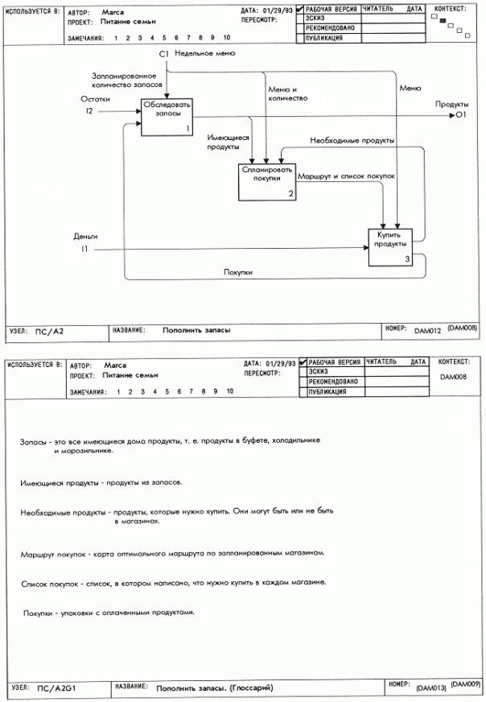

Глава 25. Создание декомпозиции второго уровня

Во время создания декомпозиции (диаграмм) первого уровня вы начинали раскрывать детали изучаемой системы. Эта глава, включающая три урока, рассчитана на то, чтобы провести вас через этапы создания декомпозиции второго уровня. По завершении этих уроков вы построите диаграмму, детализирующую один блок в декомпозиции первого уровня. Эта диаграмма должна быть достаточно детализирована, чтобы соответствовать цели модели, т. е. она должна отвечать на некоторые вопросы из набора вопросов модели в целом. В уроке 15 эта диаграмма создается. Урок 16 требует произвести ее критическую оценку и переделку. В уроке 17 учащиеся формируют папку для рецензирования.

Выполните все три задания без перерыва. Это даст вам точное представление об объеме работы, необходимой для детализации блока. (Сравните трудозатраты в начале работы над моделью, с трудозатратами при создании декомпозиции первого и второго уровней.) Отведите около получаса на каждый урок, но не беспокойтесь, если потребуется времени больше. Закончите работу, связанную с выполнением этих трех уроков, даже если вы испытываете трудности в следовании описанию, приведенному в декомпозиции первого уровня.

**урок 15. Индивидуальное построение диаграмм**

Цель

Декомпозировать один блок диаграммы Ах.

Действия

1. Выберите блок диаграммы Ах. Он будет контекстом на протяжении этого урока. Не выходите за его границы.

2. Мысленно просмотрите этапы построения диаграммы: перечислить данные, перечислить функции, сгруппировать функции в 3-6 блоков, начертить блоки в порядке уменьшения доминантности, начертить внешние дуги, начертить важнейшие дуги, представляющие ограничения, и т.д.

3. Прочтите диаграмму Ах и сосредоточьте внимание на том, как контекстный блок согласуется с другими блоками диаграммы. Используйте входные, выходные дуги и дуги управления контекстного блока для первоначального списка данных.

4. Следуйте этапам построения диаграммы. Разместите список данных и список функций в левой части бланка и начертите диаграмму на оставшемся месте.

5. Во время работы делайте для себя замечания и определяйте терминологию. Закончив работу, вернитесь назад и проверьте ICOM-коды. Уточните, не забыли ли вы использовать какие-нибудь данные, определенные дугами, касающимися границы блока.

Примечания

1. Не выходите за пределы очерченного контекста, определенного выбранным вами блоком диаграммы Ах. У вас могут возникнуть проблемы при построении диаграммы, поскольку декомпозиции второго уровня обычно раскрывают большое число деталей, которые часто выявляют затруднения, связанные с родительской диаграммой. фиксируйте эти затруднения, делая пометки на диаграмме Ах.

2. Не беспокойтесь о точности этой диаграммы. Декомпозиция второго уровня редко удается с первого раза. На данном этапе старайтесь раскрыть детали. Точность придет в процессе рецензирования диаграммы.

Образец

1. Обратите внимание, что сначала перечислены названия внешних входных дуг, дуг управления и выходных дуг, а последующие названия данных детализируют их строение. Это надежный способ не забыть о контексте, в котором вы работаете.

2. На диаграмме много дуг с несколькими ветвями. Так часто бывает, когда раскрывается много деталей.

3. Создание рассмотренной декомпозиции базировалось на характеристиках продуктов: купленные, упакованные, запасенные, взятые, хорошие, испорченные и т.д. Создание декомпозиции на основе характеристик значимых данных - одна из возможных стратегий.

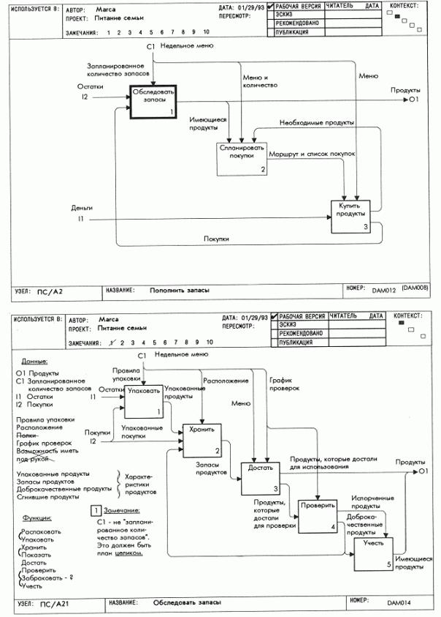

**урок 16. Критическая оценка декомпозиции второго уровня**

Цель

Критически оценить, как диаграммы Ахх детализируют блоки диаграммы Ах.

Действия

1. Просмотрите только что построенную диаграмму и попытайтесь изложить, как диаграмма отображает часть задачи питания семьи. Начните изложение с логического начала - от поступления значимого объекта (например, деньги) или порции информации (например, меню) из блока диаграммы Ах. Непрерывно сверяйтесь с диаграммой Ах, чтобы удостовериться в соответствии изложения контексту. Делайте замечания, если изложение неправильно или неточно.

2. Оцените декомпозицию внешних дуг и способ группировки функций в блоки. Посмотрите, нельзя ли дуги декомпозировать другим способом и лучше сгруппировать функции в блоки.

3. Не забывайте отмечать изменения на вашей диаграмме и на диаграмме Ах, а также уточнять вашу терминологию в процессе критической оценки.

4. Постройте совершенно новую диаграмму с учетом только что сделанных замечаний и переделайте в случае необходимости диаграмму Ах. Не забывайте проверять ICOM-связь с диаграммой Ах.

Примечание

Попытайтесь для уточнения изложения видоизменить декомпозицию или поменять названия блоков и дуг. Иногда различные декомпозиции, использующие синонимы, могут прояснить ситуацию.

Образец

1. Обратите внимание на то, что замечания 2-6 указывают места, где автор без необходимости декомпозировал данные. Слишком большое дробление данных приводит к неоправданной сложности, которая вызывает непонимание и затрудняет последующие декомпозиции.

2. Замечание 7 напоминает автору о необходимости учесть выброшенную испорченную пищу при декомпозиции блока учитывать.

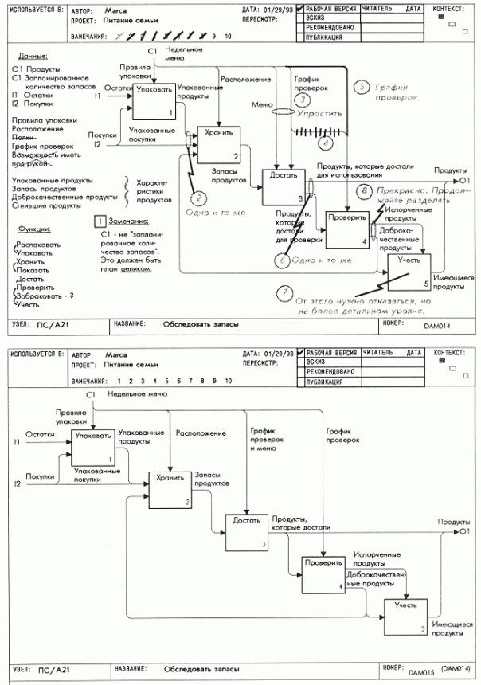

**урок 17. Индивидуальная подготовка папки**

Цель

Создать SADT-папку на основе переделанной диаграммы второго уровня и ее глоссария.

Действия

1. Положите рядом диаграмму и глоссарий, убедитесь, что вся информация на этих двух листах согласована.

2. Оформите титульный лист, внесите в него идентифицирующую информацию (автор, проект, дата), название папки, а также укажите что она содержит, кому папка должна быть направлена и когда возвращена.

3. В зону комментариев титульного листа добавьте любые другие комментарии или замечания для читателей.

4. Скрепите страницы - сначала титульный лист, затем контекстную диаграмму, потом вашу диаграмму и, наконец, лист глоссария. После этого пошлите папку библиотекарю проекта.

Примечание

Используйте поле комментариев для сообщения о каких-либо особенностях вашей папки. Такие замечания часто помогают получить полезную рецензию, если обратить внимание читателей на отдельные места, вызывающие у вас озабоченность или представляющие особый интерес для вас. Они могут существенно повлиять на качество рецензии.

Образец

1. Прочтите примечание на титульном листе, относящиеся к проблеме интерфейса. Оно объясняет, как детализация выявляет новые связи между основными функциями модели "Питание семьи".

2. Обратите внимание на то, как упрощение графики прояснило содержание диаграммы А21.

3. Дробление и объединение данных для дуг покупки и продукты хорошо показывают, как можно декомпозировать SADT-дуги .

4. Определения в глоссарии теперь стали достаточно подробными для написания инструкций для подростков.

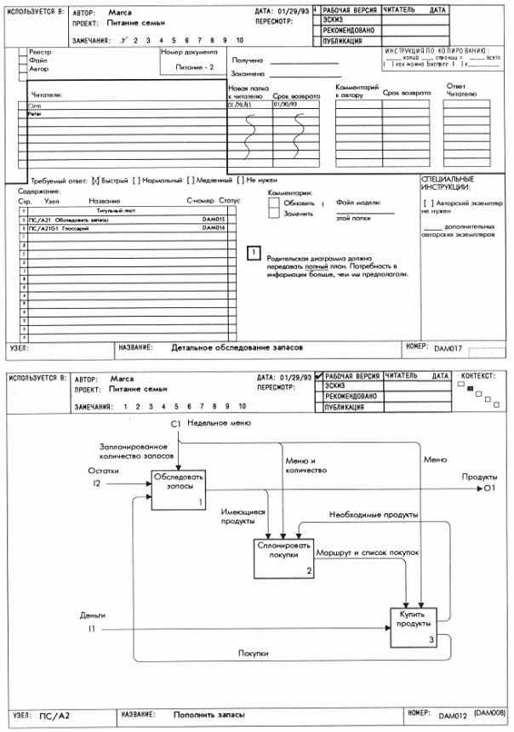

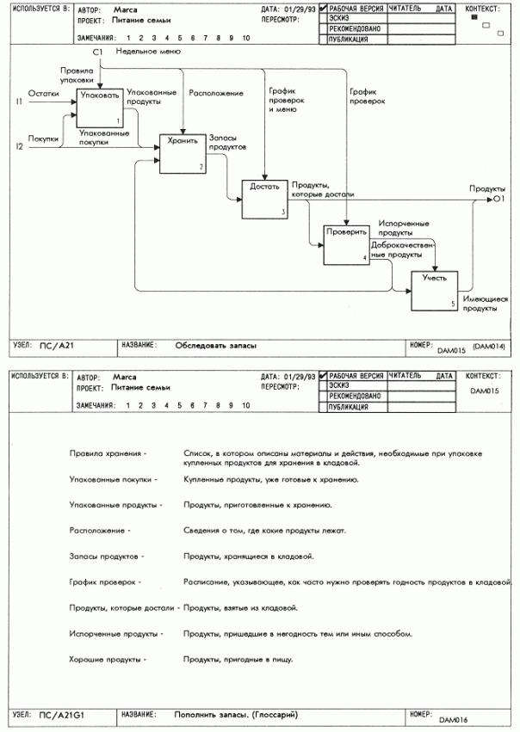

Глава 26. Решение проблем интерфейса первого уровня

Напомним, что цикл автор/читатель, выполняемый для диаграмм нижнего уровня модели, может потребовать решения интерфейсных проблем на диаграммах модели более высокого уровня. Четыре урока этой главы познакомят вас с этапами решения проблем интерфейса, возникающих при создании декомпозиции второго уровня. В уроке 18 рассматриваются декомпозиция первого уровня. Здесь начинаются интерфейсные проблемы. В уроке 19 вы отвечаете на комментарии. Комментарии, с которыми согласился автор, составляют список принятых им проблем интерфейса, требующих разрешения. В уроке 20 переделываются декомпозиции первого уровня. Это приводит к решению проблем интерфейса. Урок 21 - переделка декомпозиции второго уровня, показывающая, как новые интерфейсы отражаются в пересмотренной диаграмме.

Выполните первые два задания без перерыва. Это даст вам возможность обдумать, сформулировать и уточнить проблемы интерфейса. Затем приступите к выполнению без перерыва следующих двух уроков, и вы сможете правильно разрешить проблемы интерфейса, а также отразить необходимые изменения в декомпозициях второго уровня. Выделите около получаса на каждый урок, но не беспокойтесь, если затратите времени больше.

**урок 18. Индивидуальное комментирование**

Цель

Откомментировать папки, содержащие диаграммы Ахх.

Действия

1. Прочтите титульный лист и все сообщения, сделанные автором в поле комментариев.

2. Прочтите диаграмму Ахх из папки, сравнивая ее содержание с приведенным в поле контекста диаграммы Ах. Одновременно проверяйте согласованность диаграммы Ахх с ее очерченным контекстом. Фиксируйте проблемы, записывая красным цветом читательские замечания.

3. Прочтите диаграмму Ахх и определите, нет ли проблем с деталями ее содержания или с терминологией. (Даже если диаграмма согласована с родительским блоком, ее содержание может быть неверным. Она может включать также либо слишком много деталей, либо неподходящие детали.) фиксируйте проблемы, записывая красным цветом читательские замечания.

4. Если диаграмма Ахх имеет прямой интерфейс с комментируемой диаграммой, то прочтите ее снова. Проанализируйте детали ваших интерфейсных предположений и сравните их с предположениями автора рассматриваемой диаграммы, фиксируйте проблемы, записывая красным цветом читательские замечания.

5. Отошлите откомментированную папку обратно автору.

Примечания

1. Помните: комментировать нужно критически, но конструктивно!

2. Пишите комментарии на каждой странице. (Отсутствие их означает, что либо вы не прочли страницу, либо вам нечего сказать.) Поставьте хотя бы галочку в знак того, что прочитана страницу и вы согласны с автором.

Образец

1. На титульном листе обратите внимание на следующее: (а) когда папка получена библиотекарем; (б) когда папка прочитана; (в) когда ожидается возвращение ее читателем. Обратите также внимание на галочку после авторского замечания, указывающую на согласие читателя с поднятой проблемой.

2. Замечание 3 на диаграмме Ахх расширяет проблему интерфейса, предлагая дополнительную компоненту к дуге недельный план питания. Этот термин был также добавлен читателем в глоссарий.

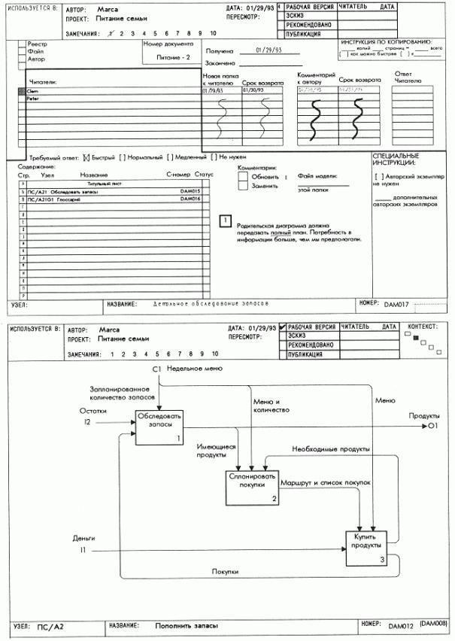

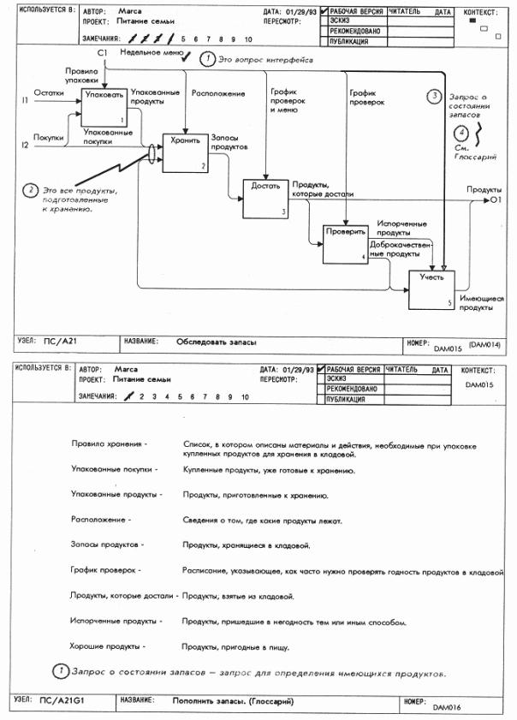

**урок 19. Индивидуальное реагирование**

Цель

Отреагировать на откомментированные папки, содержащие диаграммы Ахх.

Действия

1. В каждой папке прочтите титульный лист и обратите внимание на все комментарии к вашим замечаниям в поле комментариев.

2. Прочтите все комментарии на диаграмме Ахх в том порядке, в каком они написаны. По мере чтения отвечайте на каждый из них. Определите, является ли комментарий обоснованным и почему. Обоснованный комментарий отметьте галочкой. Необоснованный комментарий перечеркните и поясните причину несогласия. Записывайте ваши ответы синим цветом.

3. Прочтите комментарии на листе глоссария и ответьте на них. Не забывайте делать это, поскольку: (а) несогласованные определения могут привести к недоразумениям; (6) читатели могут по-новому определить терминологию, прояснив тем самым какие-то моменты.

4. Прочтите снова все комментарии, относящиеся к интерфейсным проблемам. Во время этого процесса и критически оценивайте свои предположения по интерфейсам. Фиксируйте все проблемы, записывая читательские замечания синим цветом на вашей копии папки.

5. Отошлите откомментированную папку обратно к читателю.

6. Внесите комментарии всех читателей в ваш экземпляр папки. Сделайте для себя особые примечания, объясняющие, почему вы именно так разрешили противоречивые комментарии. Записывайте все замечания синим цветом.

Примечания

1. Помните, что реагировать надо критически, но конструктивно.

2. Запишите вашу реакцию на каждый комментарий. (Отсутствие пометки означает, что вы либо не прочли комментарий, либо вам нечего сказать.) Поставьте хотя бы галочку или крестик, указывающие на ваше согласие или несогласие.

Образец

Обратите внимание на то, каким образом автор согласился с поднятой читателем интерфейсной проблемой и в дальнейшем решил ее. Исправленное в глоссарии определение запроса о состоянии запасов сообщает теперь более ясно, что требуется плану.

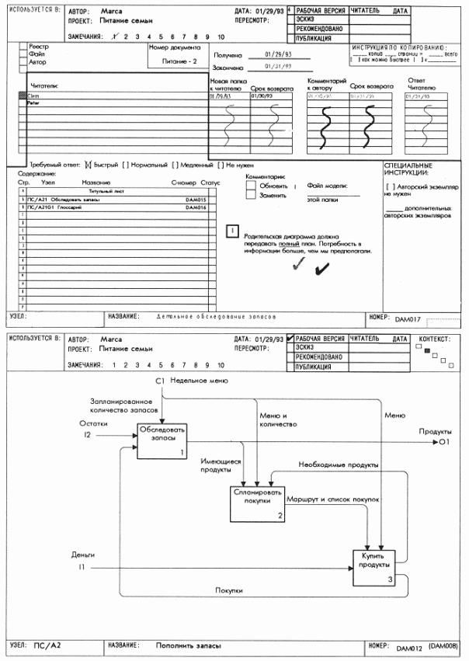

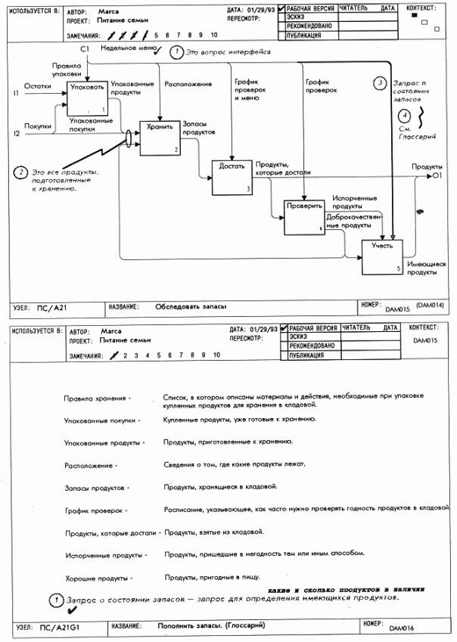

**урок 20. Переделка декомпозиции первого уровня**

Цель

Решить все проблемы, связанные с интерфейсом для диаграммы Ах.

Действия

1. Последовательно перенесите на диаграмму Ах все, что связано с проблемами, возникшими при рецензировании декомпозиции второго уровня. Например, если блок 1 будет ограничивать блок 2, начертите и пометьте соответствующую ограничивающую дугу на диаграмме Ах.

2. Определите содержание диаграммы Ах после отражения в ней всех интерфейсных проблем. Посмотрите, не появятся ли еще какие-нибудь проблемы, и зафиксируйте их.

3. Решайте проблемы интерфейса по очереди. Не спешите, поскольку этот процесс включает также выявление и проверку альтернативных идей. Возвращайтесь к исходной ситуации при каждом неудачном варианте.

Примечания

1. Если вы начнете с последовательного переноса в диаграмму Ах того, что связано с каждой из проблем, это поможет вам выявить и прояснить все неувязки в этой диаграмме.

2. Проговаривая содержание диаграммы, желательно вслух, вы яснее увидите проблемы и, может быть, найдете ключ к наилучшему их решению.

Образец

1. Проблема интерфейса, возникшая в уроке 19 относительно информации о состоянии запасов, влияет на диаграмму А2 двумя способами: (а) внешняя дуга запланированное количество запасов перечеркивается; (6) блок спланировать покупки, являющийся планирующей функцией, должен запрашивать сведения о состоянии кладовой.

2. Обратите внимание на изменение уровня оценки диаграммы А2 (с "рабочей" до "проекта"). Как только интерфейсные проблемы диаграммы решены, существенно уменьшается вероятность изменения диаграммы.

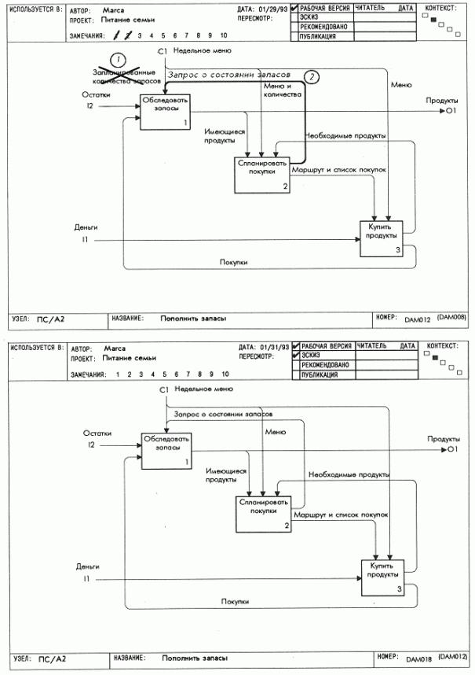

ьшается вероятность изменения диаграммы.

**Урок 21. Переделка декомпозиции второго уровня**

Цель

Проверить и переделать как диаграмму Ахх, так и ее глоссарий.

Действия

1. В процессе работы держите рядом только что переделанную диаграмму Ах.

2. Полностью перечертите вашу диаграмму Ахх. В процессе переделки критически оценивайте ход изложения и при необходимости вносите изменения в глоссарий. Обращайтесь чаще к диаграмме Ах для проверки согласованности деталей на вашей диаграмме с содержанием родительского блока.

3. С помощью ICOM-кодов свяжите все внешние дуги вашей диаграммы с диаграммой Ах. Согласуйте метки внешних дуг на вашей диаграмме с метками дуг на диаграмме Ах.

Примечание

Переделка поможет вам лучше описать систему и использовать меньше графики и текста. При переделке будьте так же точны, как при работе с прежними диаграммами, но используйте меньше слов и более простую графику.

Образец

Обратите внимание на то, что после решения проблемы интерфейса, связанной с диаграммой А2 диаграмма А21 и определения ее глоссария стали значительно лучше. Упрощение диаграммы помогает упростить все детализирующие ее диаграммы. Вот почему опытные аналитики не жалеют время на решение проблем интерфейса высокого уровня перед тем, как предпринимать шаги, связанные с декомпозицией нижнего уровня.

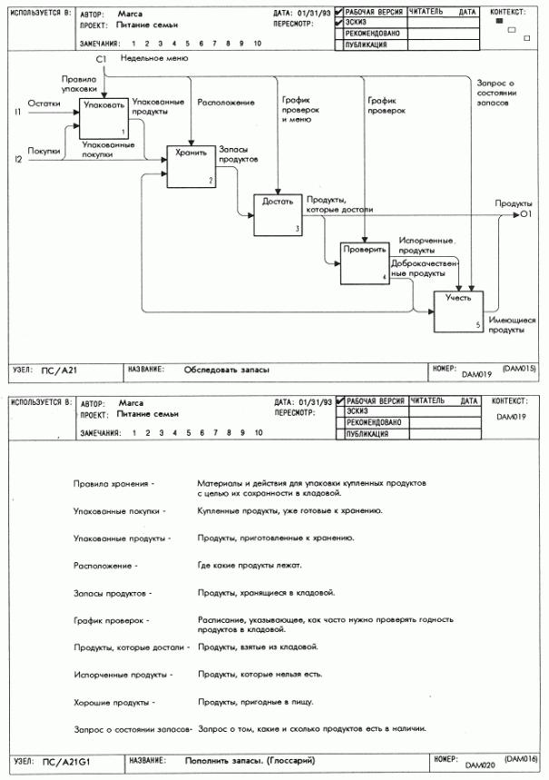

Глава 27. Написание спецификации

SADT модель не является спецификацией. Она содержит хорошо организованную и точную совокупность информации, с помощью которой можно создать спецификацию. Эта глава состоит из четырех уроков, рассчитанных на то, чтобы научить вас писать спецификации для SADT-мод-елей. В уроке 22 в диаграммы А-0 и АО добавлены метки свойств. В уроках 23 и 24 метки свойств распространены на декомпозиции первого и второго уровней. Все эти метки свойств вместе с диаграммами являются исходным материалом для написания спецификации. Это рассматривается в уроке 25. Диаграммы и необходимый текст собираются в спецификационный документ в соответствии с деревом узлов SADT для модели "Питание семьи".

Выполните все четыре урока без перерыва. Это позволит вам получить точное представление об объеме работы, необходимой для написания спецификации по утвержденной SADT-модели. (Оцените трудозатраты, связанные с написанием этого текста, и сравните их с трудозатратами, необходимыми для написания текста по черновику.) Отведите около получаса на первые три урока, но не огорчайтесь, если понадобится времени больше. Последний урок - написание и компиляция спецификации -потребует около часа.

**урок 22. Запись требований для обобщенной диаграммы и диаграммы верхнего уровня**

Цель

Записать нефункциональные требования для диаграмм А-0 и АО

Действия

1. Просмотрите главу 19, где обсуждаются способы описания нефункциональных требований с использованием меток свойств, правил действий и цвета. При выполнении пунктов 2-5 записывайте требования красным цветом с помощью SADT-замечаний "с квадратами".

2. Поместите диаграмму А-0 перед собой. Обдумайте нефункциональные требования к блоку. Примерами нефункциональных требований к блоку являются частота действий, продолжительность функционирования, описания и исключительных случаев функционирования.

3. Сделайте то же самое для входных, выходных и дуг управления блока. Примерами нефункциональных требований к дугам являются объем, время создания, время использования, специальные атрибуты и места хранения.

4. Нефункциональные требования диаграммы А-0 перенесите на диаграмму АО. Свяжите их с внешними дугами и соответствующими блоками. В случае необходимости добавьте дополнительные детали в эти аннотации.

5. Теперь сосредоточьтесь на диаграмме АО. Запишите более детализированные нефункциональные требования для внутренних дуг и блоков. Сконцентрируйте внимание на последовательности выполнения и ограничения основных функций системы.

Примечания

1. Нефункциональные требования, помещенные на диаграмму А-0, будут наиболее общими для системы. Они создают контекст для нефункциональных требований ко всем другим диаграммам.

2. Объяснение почему данные являются управляющими, а не входными, проясняет и улучшает излагаемое диаграммой содержание. Эта информация очень полезна при написании спецификации модели.

3. Аннотированная диаграмма АО содержит обычно наиболее общие и важные нефункциональные требования к любой диаграмме модели.

Образец

1. Обратите внимание, как условие частоты на диаграмме А-0, описывающее, как часто семья питается, детализировано на диаграмме АО для блока 3. Эта детализация потребовала написание требований по времени для всех других блоков на диаграмме АО.

2. Обратите внимание на то, как требования для дуг управления на диаграмме АО прояснили роль этой информации в работе системы.

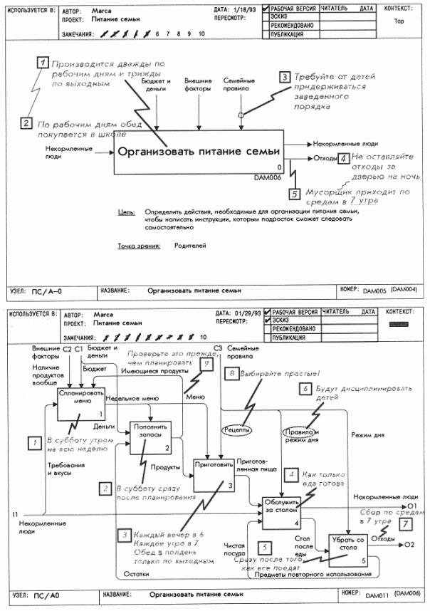

**урок 23. Аннотирование декомпозиции первого уровня**

Цель

Записать нефункциональные требования для диаграмм Ах.

Действия

1. Просмотрите главу 19, где обсуждаются способы формулировки нефункциональных требований с использованием меток свойств, правил действий и цвета. Все требования для этого урока фиксируйте красным цветом с помощью SADT-замечаний "с квадратом" .

2. Поместите диаграммы АО и Ах перед собой. Нефункциональные требования диаграммы АО перенесите на вашу диаграмму Ах.

3. Сконцентрируйтесь теперь на том, чтобы для диаграммы Ах сформулировать более подробные нефункциональные требования.. Работайте сначала с блоками, затем - с внешними дугами, а в конце - с внутренними дугами. Функциям соответствуют частота действий, продолжительность и исключительные случаи функционирования. Дугам соответствуют объемы, время создания, время использования, специальные атрибуты и места хранения.

Примечания

1. Нефункциональные требования диаграммы АО будут более общими, чем те, которые вы пишете к диаграмме Ах.

2. Старайтесь объяснить, почему данные являются управляющими, а не входными. Это часто облегчает написание текста по диаграмме.

3. Как правило, аннотированные диаграммы Ах являются мостами между высокоуровневыми и детализированными нефункциональными требованиями.

 Образец

1. Обратите внимание, как условие частоты на диаграмме АО, описывающее, когда пополнять запасы, детализировано на диаграмме А2 для блока 2. Эта детализация потребовала написание требований в отношении времени для других блоков диаграммы А2.

2. Обратите внимание, как требования для дуг управления на диаграмме А2 проясняют важность информационных обратных связей для пополнения запасов.

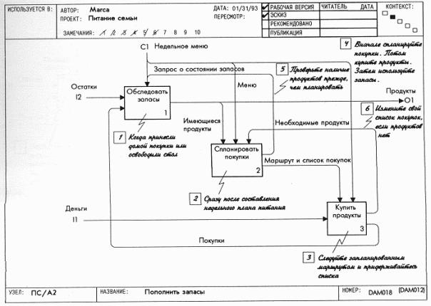

**урок 24. Запись требований для декомпозиции второго уровня**

Цель

Записать нефункциональные требования для диаграммы Ахх.

Действия

1. Просмотрите главу 19, где обсуждаются способы формулировки нефункциональных требований с использованием меток свойств, правила действий и цвета. Фиксируйте красным цветом все

требования этого урока с помощью SADT-замечаний "с квадратом *«*

2. Поместите диаграммы Ах и Ахх перед собой. Нефункциональные требования диаграммы Ах перенесите на вашу диаграмму Ахх и детализируйте их.

3. Сконцентрируйтесь теперь на диаграмме Ахх и формулировке более детализированных нефункциональных требованиях. Работайте сначала с блоками, затем - с внешними дугами, а в конце - с внутренними дугами. Функциям соответствуют частота действий, продолжительность и исключительные случаи функционирования. Дугам соответствует объем, время создания, время использования, специальные атрибуты и места хранения.

Примечания

1. Нефункциональные требования диаграммы Ахх в общем случае будут более детализированными, чем нефункциональные требования диаграммы Ах.

2. Старайтесь объяснять, почему данные являются управляющими, а не входными. Это даст вам необходимую информацию для текста спецификации.

3. Аннотированные диаграммы Ахх обычно содержат довольно подробные нефункциональные требования.

Образец

1. Детализированные нефункциональные требования диаграммы А21 описывают меры предосторожности чтобы минимизировать порчу продуктов.

2. Требования для дуг управления на диаграмме А21 проясняют, как недельный план питания влияет на детализированные действия по использованию кладовой.

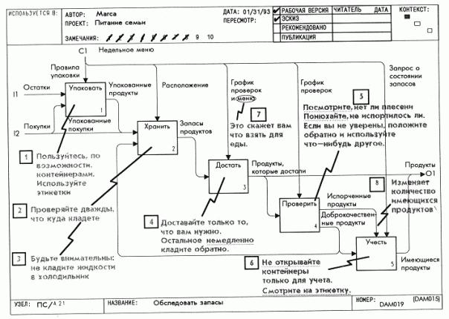

**урок 25. Написание спецификации**

Цель

Описать процесс питания семьи в соответствии с диаграммами, построенными в уроках 22, 23, 24.

 Действия

1. Поместите вашу диаграмму Ахх с требованиями перед собой. Держите поблизости для справок диаграммы Ах, АО и А-0.

2. Текст, который вы собираетесь написать, снабдите названием, номером узла, а также названием вашей диаграммы Ахх. Не забудьте добавить обозначение /Т1 к номеру узла.

3. Напишите по одному абзацу текста для каждого блока на диаграмме Ахх и упорядочите абзацы в соответствии с номерами блоков. Посвятите каждый абзац описанию функций и нефункциональных требований только для одного блока.

4. Теперь вернитесь назад и напишите абзац о том, как все блоки диаграммы работают вместе. Поместите этот абзац на текстовом листе впереди остальных абзацев. Тем самым вы написали раздел документа спецификации.

Примечания

1. Обычно для описания работы одного SADT-блока требуется только один абзац текста, поскольку графика SADT компактно захватывает небольшую, но хорошо определенную часть всей системы.

2. Абзац текста о том, как все блоки диаграммы работают вместе, лучше всего писать после описания каждого блока (таким образом получается обобщение).

Образец

1. Обратите внимание на то, как взятые из диаграммы А-0 цель и точка зрения кратко описывают содержание спецификации.

2. Упорядочение диаграмм и текста в соответствии с SADT-схемой нумерации узлов обеспечивает целостность спецификации в процессе ее написания.

3. Оцените, насколько мал текст каждого абзаца и как плавен переход понятий из одного абзаца в другой. Это результат организации процесса работы и концентрации информации, отраженный в спецификации SADT-диаграммы.

**Спецификации модели "Питание семьи"**

Цель

Описать, как должен осуществляться процесс питания семьи, чтобы подростки могли его организовать без помощи родителей.

Точка зрения

Документ написан родителями для подростков.

Содержание

Документ содержит неполную спецификацию, поскольку он не детализирует многие важные функции процесса питания. Тем не менее, он детализирует процесс пополнения запасов продуктов. Следующий список раскрывает структуру этого документа:

|  |  |
| --- | --- |
| Диаграмма | Название |
| А-0  А-ОТ1  АО  АОТ1  А2  А2  А21  А21Т1 | Питание семьи (контекст)  Питание семьи (контекст)-текст  Питание семьи (верхний уровень)  Питание семьи (верхний уровень) - текст  Пополнять запасы  Пополнять запасы – текст  Использовать кладовую  Использовать кладовую – текст |

Чтение документа.

Документ написан и составлен в соответствии со структурой и содержанием модели "Питание семьи". При работе с SADT-моделями всегда используют узловые номера. Диаграммы модели рассматриваются в соответствии с обходом дерева "от корня". Это означает, что сначала представляются наиболее общие аспекты питания семьи, а затем - более детальные аспекты этой модели. Поэтому для общего ознакомления с документом прочтите текст, относящийся к питанию семьи (т.е. А-0 и АО). Для более подробного ознакомления прочтите весь текст, относящийся к пополнению запасов продуктов (А2 и А21).

**А-0 Питание семьи (контекст)**

Все члены семьи в будние дни питаются дома два раза в день (завтрак и ужин), обедая в школе или на работе, и три раза в день по субботам и воскресеньям (завтрак, обед и ужин). На деньги, которые мы дали, покупайте продукты. Старайтесь уложиться в бюджет, чтобы вы смогли питаться в течение всей недели. Держите "малышей" в порядке, следуя обычным семейным правилам. В этом случае им будет труднее спорить с вами. И не забудьте, что мусоросборочная машина приезжает в семь часов утра по средам. Чтобы выбросить мусор, вам придется проснуться рано, поскольку его нельзя оставлять на ночь снаружи.

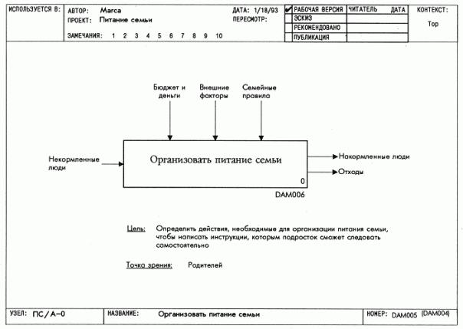АО Питание семьи (обзор)

Обзор

Меню на целую неделю составляется утром каждую субботу. Продукты покупаются и запасаются в субботу после обеда. Еда, готовящаяся в будни два раза в день, подается на стол сразу после приготовления. Стол и кухня убираются сразу после того, как все поедят.

Планирование

В субботу утром первым делом составляйте меню на всю неделю. Сначала узнайте желания каждого и запишите их, а затем проверьте, достаточно ли имеющихся продуктов для приготовления всех блюд. Определите, сколько и каких продуктов вам не достает. Но помните о вашем бюджете. Поэтому определите наилучший способ сочетания желаемой вами еды с имеющимися у вас деньгами.

Запасание продуктов

Сразу после составления меню пойдите и купите все необходимые продукты. Возьмите с собой недельное меню, чтобы вы могли быстро получить именно то, что вы хотите. И не забывайте, выходя из дома, брать с собой деньги.

Приготовление

Подавайте завтрак в семь часов каждое утро, обед - в полдень каждый день и ужин в шесть часов каждый вечер. Придерживайтесь этого распорядка и вы увидите, что так легко накормить всех. Кроме того, следуйте спланированному в субботу меню, тогда продукты не кончатся раньше времени. И, наконец, выбирайте простые рецепты. Это уменьшает вероятность неудачи.

Еда

Подавайте каждое блюдо сразу после приготовления, когда оно будет горячим и вкусным. Сажайте всех членов семьи за стол на их обычные места. У вас хватит хлопот и без споров из-за места. Следите, чтобы все хорошо вели себя за столом, и вы получите от еды больше удовольствия.

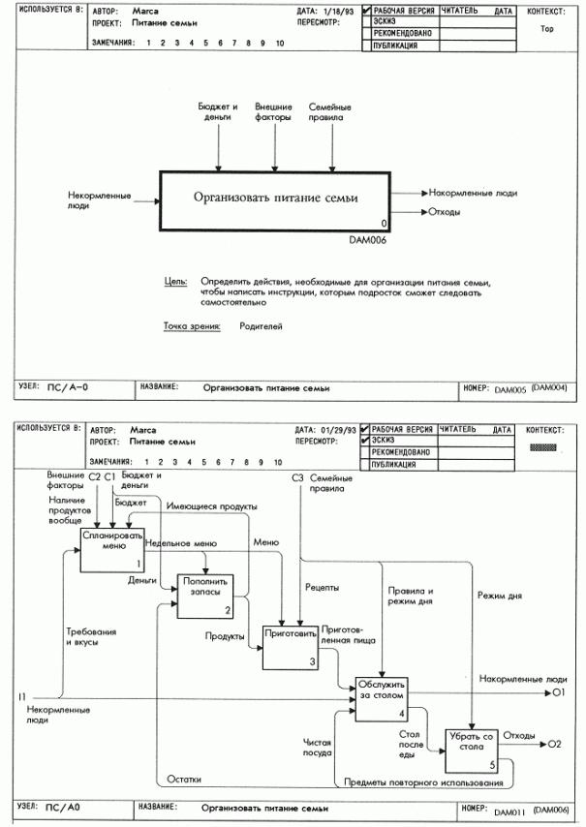  
Уборка  
  
Сразу после того, как все поедят, уберите со стола, сложите объедки в мусорное ведро и спрячьте остатки. Затем вымойте посуду и уберите кухню (это не займет слишком много времени). Тогда в оставшееся время вы свободны.

**А2. Поддержание запасов**

Обзор

Покупки планируются сразу после составления недельных меню. Вы должны также составить маршрут покупок (куда идти) и список покупок (что купить). При планировании покупок проверьте кладовую, чтобы определить, сколько и каких продуктов есть под рукой. Продукты закупаются после составления плана покупок. Иногда, в случае отсутствия некоторых продуктов в магазинах, список покупок нуждается в изменениях.

Хранение

Слово "кладовая" обозначает любое место в доме, где хранятся продукты (чулан, холодильник, морозильник). В недельном меню вы узнаете, как распорядиться кладовой. Два два вида продуктов идет в кладовую: то, что вы только что купили в магазине, и остатки еды, которую вы только что ели. Доставайте продукты из кладовой, когда хотите проверить, сколько и какой еды у вас есть, или когда нужно приготовить еду.

 Планирование

Составляйте план покупок после составления меню на неделю. Проверьте кладовую, чтобы узнать, сколько и каких продуктов у вас есть под рукой. Составьте список будущих покупок. Обдумайте также, в какой магазин или магазины вам надо зайти. Если вы должны сходить в несколько магазинов, составьте для сокращения пути маршрут покупок и не забудьте уточнить, время работы магазинов.

Покупки

Когда идете покупать продукты, возьмите деньги, маршрут покупок и список покупок. Имейте в виду ваше недельное меню, когда вы покупаете продукты. В этом случае у вас будет двойной самоконтроль. Придерживайтесь списка покупок, чтобы у вас не кончились деньги. Если в магазине нет того, что вы хотите купить, измените список покупок прямо там. В этом случае вам надо изменить меню так, чтобы не покупать лишних продуктов. Когда вернетесь домой, сразу же положите все покупки в кладовую. Тогда они не испортятся.

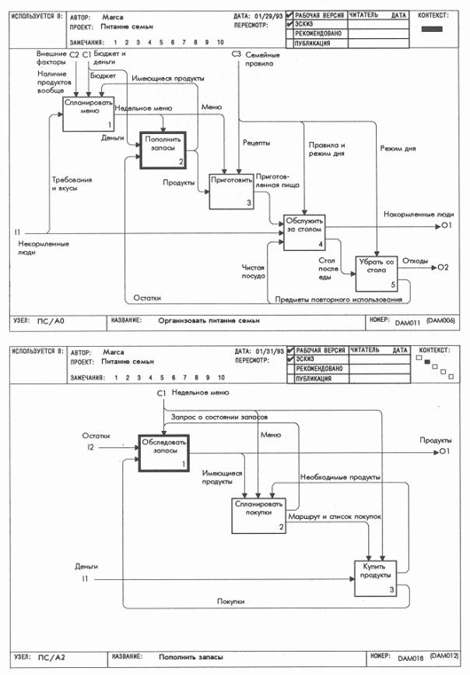

**А21. Использование кладовой**

Обзор

Принеся продукты домой, сразу же упакуйте их. Упакованные продукты хранятся в подходящем месте. Продукты берутся из места хранения непосредственно перед приготовлением еды или когда продукты должны быть проверены на пригодность. После проверки хорошие продукты возвращаются в место хранения, а испорченные - выбрасываются. Прежде чем составить недельное меню, проверьте, сколько и какие продукты у вас есть.

Упаковка

Остатки еды и большинство купленных в магазине продуктов нужно упаковать, прежде чем класть в кладовую. Пользуйтесь по возможности контейнерами, пометив на каждом контейнере, какую еду он содержит и сколько ее там. Старайтесь не пользоваться пластиковой оберткой или алюминиевой фольгой, поскольку эти вещи требуют большей сноровки при использовании, чем контейнеры.

Хранение

Упакованные продукты или покупки, не нуждающиеся в упаковке, положите на хранение в подходящие места. Дважды проверьте, куда что вы кладете. Тогда меньше вероятность, что вы положите что-то не туда, куда нужно. Избегайте хранить жидкости в морозильнике, поскольку там посуда обязательно лопнет. И всегда проверяйте, плотно ли закрыты дверцы холодильника и морозильника.

Извлечение

Извлекайте продукты из кладовой только тогда, когда вы хотите приготовить еду или проверить, сколько и каких продуктов у вас под рукой. Берите столько продуктов, сколько необходимо, и немедленно кладите оставшиеся назад, иначе о них можно случайно забыть и продукты испортятся. Плотно закройте дверцы холодильника и морозильника после того, как вы достали необходимые продукты.

Проверка

Тщательно проверьте продукты, если сомневаетесь в их доброкачественности. Понюхайте их и посмотрите, нет ли на продуктах плесени. Если вы не уверены, можно ли их есть, возьмите что-нибудь другое. Не рискуйте с сомнительными продуктами. Немедленно выбрасывайте испорченную еду; не кладите ее обратно. Если вы просто подсчитываете имеющиеся продукты, положите их обратно сразу после подсчета.

Подсчет

При подсчете того, сколько каких продуктов у вас есть, не забывайте учитывать, что испортилось. Запишите на бумаге, что испортилось, и оставьте эти записи в кладовой. Подсчитывайте подручные продукты каждый раз, когда составляете недельное меню, поскольку запас продуктов на неделю трудно запомнить.

